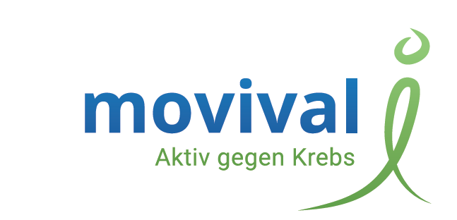

movival PRESSEMITTEILUNG Achern im Februar 2017
____________________________________________________________

movival - Webanwendung und App bereits eine Woche nach
offiziellem Start mit 1.000 Registrierungen

movival etabliert sich als digitale Plattform zum Thema Bewegung nach Krebs
Ein sysematischer Bewegungsalgorithmus auf Grundlage wissenschaftlicher
Forschungsergebnisse hilft beim Kampf gegen das Krebsrückfallrisiko

Eine Webanwendung, die helfen kann das Krebsrückfallrisiko um ca. 50% zu senken, sorgt für breites mediales Echo. movival ist eine digitale Plattform im aktiven Kampf gegen Krebs. Den Nutzern wird im Alltag ein systematischer Bewegungsalgorithmus auf Grundlage wissenschaftlicher Forschungsergebnisse geboten. Damit können die Anwender selbst gegen das Krebsrückfallrisiko aktiv werden. Zusätzlich
erhalten die Nutzer wertvolle Informationen, können sich mit Gleichgesinnten online vernetzen und
werden motiviert, sich zu bewegen.

„Die Erkenntnis, dass durch Bewegung eine Senkung des Krebsrisikos erreicht werden kann
sowie Krebsrückfälle um ca. 50% gesenkt werden können, hat maßgeblich zur Entwicklung
von movival geführt“, schildert Priv.-Doz. Dr. med. Thomas Widmann, Facharzt für Innere
Medizin, Hämatologie, Onkologie und Sozialmedizin und Gründungsmitglied der movival GmbH.
Er hat wesentlich zur Entwicklung dieser digitalen Anwendung beigetragen.

Webanwendung und App sind offiziell seit 1. Februar 2017 download- und nutzbar. Die Anmeldung für die webbasierte Anwendung erfolgt auf der movival-eigenen Internetseite www.movival.com. Die App ist
bei Google play sowie im Apple App Store erhältlich.

Gefilterte fundierte Nachrichten und Neuigkeiten aus der Welt der Krebswissenschaft werden
am Computer und via App für den Nutzer verständlich dargestellt. Die Erfassung der
Bewegungseinheiten erfolgt systematisch und besonders einfach. Bewegungsmuster werden auf
wissenschaftlicher Basis ausgewertet sowie im Soll-Ist-Vergleich dokumentiert. Gleichzeitig
werden die Nutzer für absolvierte Bewegungseinheiten mit individuellen Auszeichnungen
belohnt und damit gleichzeitig angespornt, das nächste Level zu erreichen. Soziale
Vernetzung und Austausch mit Gleichgesinnten sind mit der movial-Webanwendung ebenfalls ein großer
Nutzen für die Anwender. Zu diesen gehören neben Kliniken und Ärzten vor allem die
Patienten, die durch diese Neuentwicklung eine große Unterstützung zur Bewältigung ihrer
aktuellen Lebenssituation an die Hand bekommen.

Hintergrund

Priv.-Doz. Dr. med. Thomas Widmann hat sich schon seit seinem Studium an den
Universitäten in Regensburg, Würzburg und der Mayo Clinic in Rochester, MN, USA intensiv
mit dem Thema Krebsentstehung und Krebsprävention auseinandergesetzt und in eigenen
Projekten die Auswirkungen von Bewegung auf den menschlichen Körper erforscht.
Als Chefarzt an der Asklepios Fachklinik für Onkologie, Anschlussrehabilitation und
Rehabilitation in Triberg/Schwarzwald integriert Priv.-Doz. Dr. med. Thomas Widmann
eigene wissenschaftliche Erkenntnisse zusammen mit denen internationaler
Forschergruppen in ein eigenständiges Therapie- und Bewegungskonzept. Es baut auf der
Kern-Erkenntnis auf, dass durch ein regelmäßiges Bewegungsprogramm eine Aussicht für
Patienten besteht, das Krebsrückfallrisiko signifikant zu senken. Eine individuelle Anleitung
zu einem solchen Bewegungsprogramm erhalten Patienten während eines Aufenthaltes in
der Klinik.

3.280 Zeichen inkl. Leerzeichen 417 Wörter

Pressekontakt:

RITTWEGER und TEAM Werbeagentur GmbH
Schleusinger Straße 33
98527 Suhl / Thüringen
Deutschland
Beatrix Luther
Telefon +49 (0) 3681.8033.17
Telefax +49 (0) 3681.8033.22
beatrix-luther@rittweger-team.de

Bildmaterial:

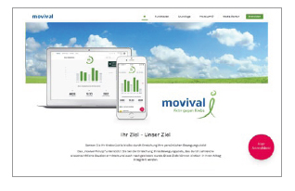 | Pressebild1_movival-webseite.jpg:  Veröffentlichung der movival GmbH auf der eigenen Webseite  Link: www.movival.com  (© Priv.-Doz. Dr. med. Thomas Widmann)
Pressebild2_App-undWebanwendung.jpg:

Priv.-Doz. Dr. med. Thomas Widmann erläutert auf YouTube,
wodurch bei Bewegung nach Krebs das Rückfallrisiko gesenkt
werden kann

(© Priv.-Doz. Dr. med. Thomas Widmann)

